

**Nombre de alumno:Yuriana Dallanara Pichardo Serrano**

**Nombre del profesor: Juan Manuel Jaime Diaz**



**Nombre del trabajo: Weekly Activity #1 Unit 3**

**Materia: Ingles**

**Grado: 1 er Cuatrimestre**

**Grupo: LAN02EMC0120-A**

Comitán de Domínguez Chiapas a 26 de Octubre de 2020.

**VOCABULARY - Clothes**

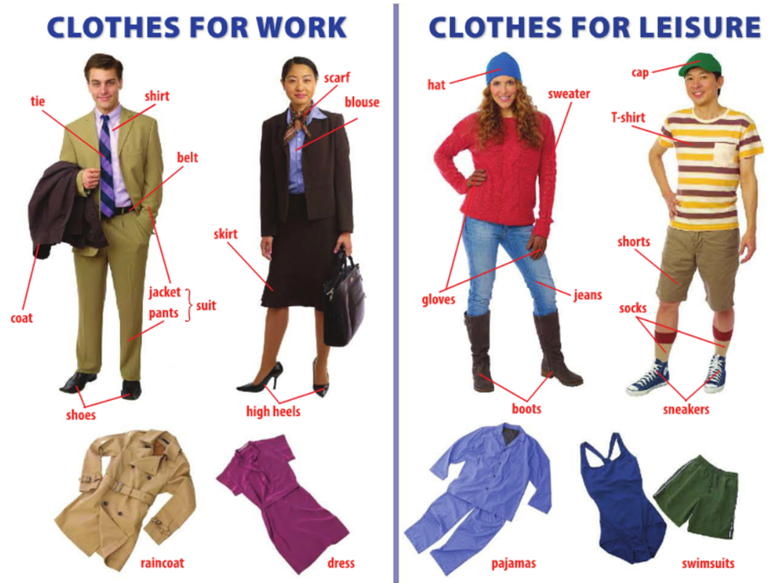

**Exercise 1**. Translate to spanish the vocabulary above – Traduce al español el vocabulario de arriba.

1. tie: corbata 1. Hat: gorro

2. shirt: camisa 2. sweater: sueter

3. belt: cinturon 3. Cap: gorra

4. coat: saco 4. T-shirt: camiseta

5. jacket: chaqueta 5. Shorts: pantalones cortos

6. suit: traje 6. Gloves: guantes

7. shoes: zapatos 7. Jeans: pantalones

8. scarf: bufanda 8. Socks: calcetines

9. blouse: blusa 9. Boots: botas

10. skirt: falda 10.sneakers: zapatillas?

11.high beels: tacones altos 11. Swimsuits: trajes de baño

12.dress: vestido 12. Pijamas: pijamas

**Exercise 2**. Complete the chart with the vocabulary above – Completa la tabla con el vocabulario de arriba.

|  |  |
| --- | --- |
| **Clothes for warm weather (Ropa para clima calido)** | **Clothes for warm weather (Ropa para clima frio)** |
| Dress, …. | Hat, …. |
| **Skirt** | **Boots** |
| **t-shirt** | **sweater** |
| **Shorts** | **Coat** |
| **swimsuits** | **hat** |
| **cap** | **jeans** |

**Colors**

Los colores /The colors son parte fundamental del vocabulario en inglés porque nos permiten describir todo lo que vemos, como el cielo o un delicioso helado.

**¿Cómo nombrar las tonalidades en los colores?**

Cada vez que hagas referencia a un tono claro sobre algún color, puedes hacer uso de la palabra light, que significa claro, en español. Por ejemplo:

My favorite color is light blue, like the sky in the morning.

Mi color favorito es el azul claro, como el cielo en la mañana.

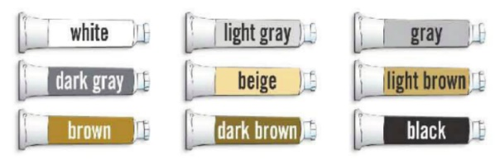 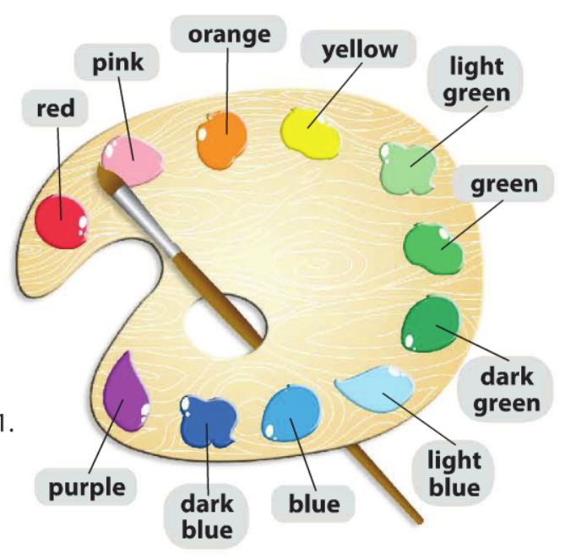 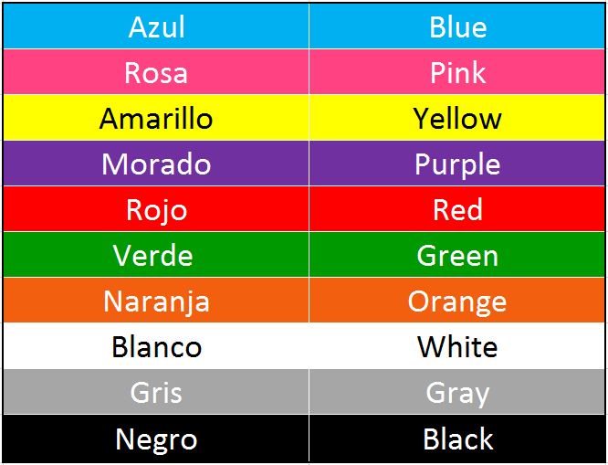

**Grammar – Possessives**

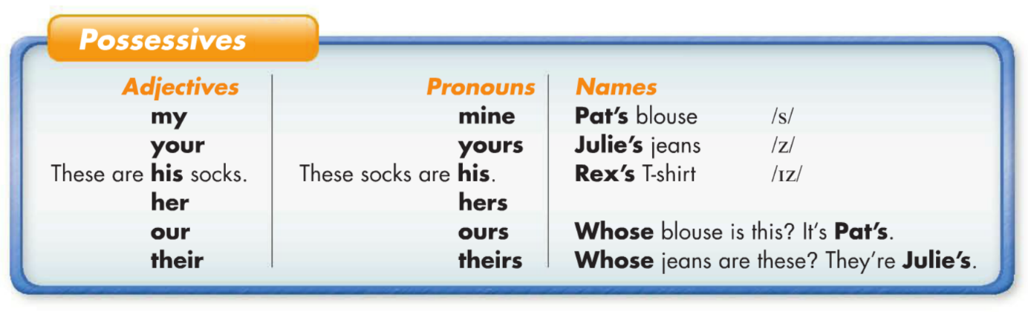

Los posesivos se clasifican en dos tipos según su función en la oración.

1. **Possessive Adjetives**

Gramaticalmente funciona como un artículo determinativo del sustantivo al que acompaña, por lo tanto, siempre va antes del objeto.

Ejemplos:

**My** car is blue.(Mi coche es azul.)

**His** house is big.(Su casa es grande.)

|  |  |
| --- | --- |
| **Possessive Adjetives (En función de artículo determinativo del sujeto)** | **Ejemplo** |
| **my** *mi(s)* | This is **my** house. *Ésta es mi casa.* |
| **your** *tu(s), de ti / su(s), de usted* | This is **your** book. *Éste es tu libro. / Éste es su libro.* |
| **his** *su(s), de él* | This is **his** bicycle. *Ésta es su bicicleta.* |
| **her** *su(s), de ella* | This is **her** dress. *Éste es su vestido.* |
| ***its*** *su(s)* | The dog doesn’t like to be on **its own**. *El perro no le gusta estar solo.* |
| **our** *nuestro(s), de nosotros* | These are **our** suitcases. *Éstas son nuestras maletas.* |
| **your** *vuestro(s) / su(s), de ustedes* | These are **your** seats. *Éstos son vuestros asientos. / Éstos son sus asientos.* |
| **their** *su(s), de ellos* | These are **their** books. *Éstos son sus libros.* |

**Nota**: Sólo utilizamos el pronombre posesivo “**its**” con el adjetivo “**own**”.

1. **Possessive Pronoun**

Gramaticalmente funciona como un pronombre en función de complemento directo. Siempre va al final de la oración.

Ejemplos:

The blue car is **mine**.(El coche azul es mío.)

The big house is **his**.(La casa grande es suya.)

|  |  |
| --- | --- |
| **Pronombres posesivos (en función de pronombre)** | **Ejemplo** |
| **mine** *mío(s)* | This book is **mine**. *Este libro es mío.* |
| **yours** *tuyo(s) / suyo(s)* | Is this book **yours**? *¿Este libro es tuyo? / ¿Este libro es suyo?* |
| **his** *suyo(s)* | This bicycle is **his**. *Esta bicicleta es de él.* |
| **hers** *suyo(s)* | The dress is **hers**. *El vestido es de ella.* |
| **its** *su(s)* | The house is **its** (the cat´s). *La casa es suya (del gato).* |
| **ours** *nuestro(s)* | The suitcases are **ours**. *Las maletas son nuestras.* |
| **yours** *vuestro(s) / suyo(s)* | These seats are **yours**. *Estos asientos son vuestros. / Estos asientos son suyos.* |
| **theirs** *suyo(s)* | This pencil is **theirs**. *Este lápiz es de ellos.* |

**Exercise 2**. Complete the converstaion – Completa laconversa, revisa el ejemplo.

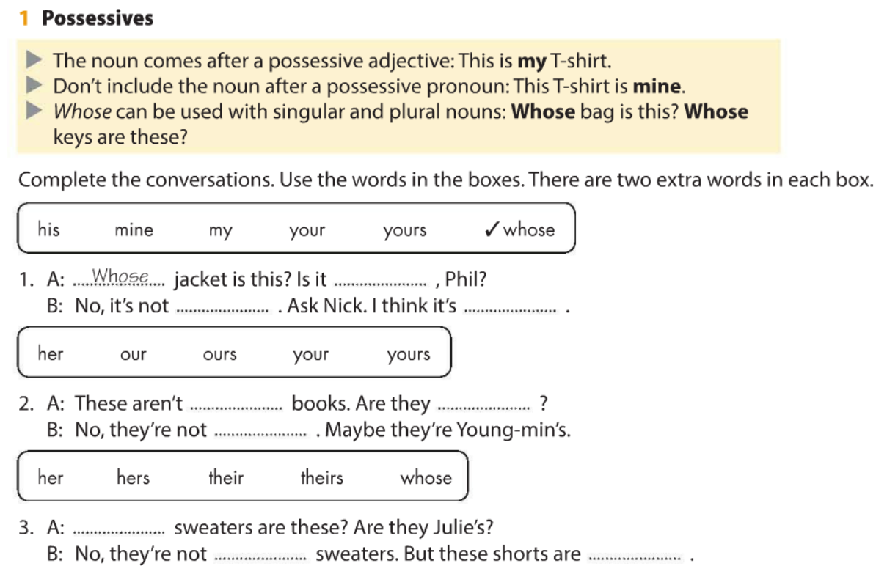

**whose**

**hers**

**her**

**our**

**yours**

**our**

**his**

**mine**

**your**

**Exercise 3**. Complete the converstaion – Completa laconversa, revisa el ejemplo.

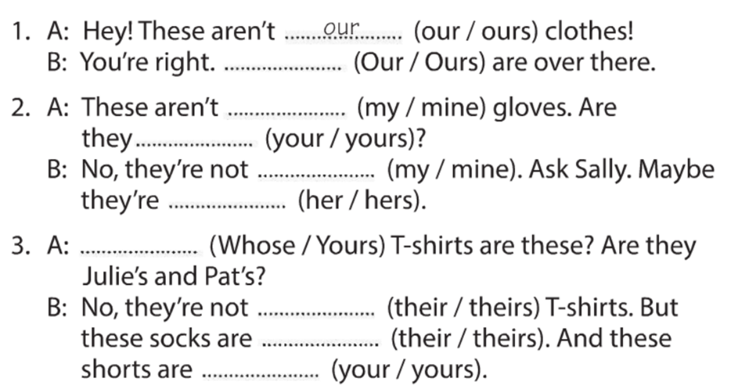

**yours**

**theirs**

**their**

**whose**

**mine**

**yours**

**our**

**my**

**hers**

**Exercise 4**. Select the correct answer.

This car is _his___ car. This car is his.

1. he
2. her
3. his
4. hers

This house is our house. This house is __ours__.

1. our
2. ours
3. we
4. its

This hat is my hat. This hat is __mine__.

1. I
2. me
3. mine
4. its

This is your bike. This bike is _yours___.

1. you
2. your
3. yous
4. yours

This is __her__ dog. This dog is hers.

1. her
2. his
3. hers
4. she

These are _their___ children. These children are theirs.

1. theirs
2. them
3. they
4. their